AP1301车载空气净化器控制规格书

目录
- 操作面板定义
- 产品的打开和关闭
- 模式选择
- 空气质量传感器
- 指示灯各颜色代表的意思
- 过滤网更换提示
- 电机规格参数
- 负离子规格参数
- DC直流插座

操作面板定义
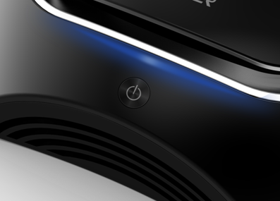
1电源开关
2指示灯
1
2

2产品打开和关闭
1）接通电源，空气质量指示灯持续显示紫色，风扇在高速模式下运行。
2）紫灯持续显示2分钟后，空气质量传感器预热结束，开始检测空气质量。（实际测3.5分钟）
3）在产品处于运行状态时，长按电源开关按键3秒，风扇停止，灯熄灭，产品进入待机状态。

3．空气质量指示灯指示方式：
（1）开机后，紫灯持续显示2分钟后，风扇在高速模式下运行。空气质量传感器预热结束，开始检测空气质量。（实际测3.5分钟）
（2）当空气质量传感器检测到空气质量差时，指示灯仍然显示紫色，并持续30秒。
（3）检测空气质量，如检测结果仍然是差，则仍然执行第2步步骤。如检测到空气质量为良（或优）指示灯显示绿色，并持续20秒。
（4）检测气质量，如检测结果为差指示灯显示为紫色，并从第2步开始向下执行；如检测结果为良，则从第3步开始向下执行；检测结果为优，则指示灯显示蓝色。
（5）当空气质量传感器检测到差，步骤从第2步到第5步依次循环执行。

4模式选择
工作模式有高速模式和低速模式两种，按1电源开关切换。
高速模式电压：12v 转速：2500r/min
低速模式电压： 10v（实测为9.8v） 转速：

5空气质量传感器
空气质量传感器为气体传感器，用于检测空间内的空气质量状况，并通过空气质量指示灯显示出来。使用费斯传感器

6指示灯各颜色代表的意思
指示灯显示蓝色：空气质量优；
指示灯显示绿色：空气质量良；
指示灯显示紫色：空气质量差；
指示灯显示红色：提醒用户需更换过滤网。

7过滤网更换提示
产品累计运行大约1440小时（8小时×6个月），空气质量指示灯红灯亮起，同时机器锁定提醒用户更换过滤网（更换滤网时请拔掉电源）。
用户在更换完过滤网以后，接上电源，长按过滤网复位键3秒，过滤网更换警告解除，产品进入待机状态。
8 电机规格参数
深圳市恒扬电子有限公司 RDH9025S BPT DC12v 0.35A
排插头：插座采用XH2.54 2P极性见图片

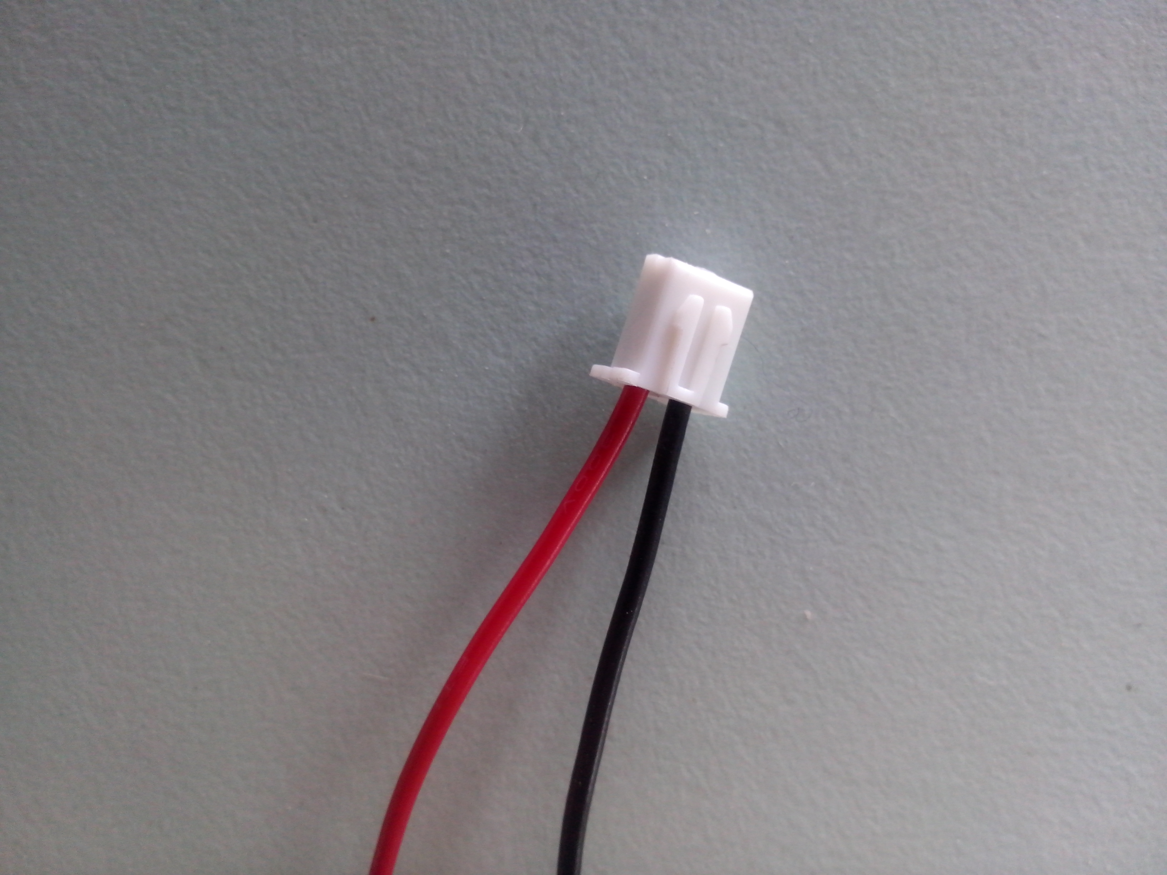

9.负离子规格参数
DC12v 功率小于1W
- 排插头：插座采用XH2.54 2P极性见图片

10.DC电源插座

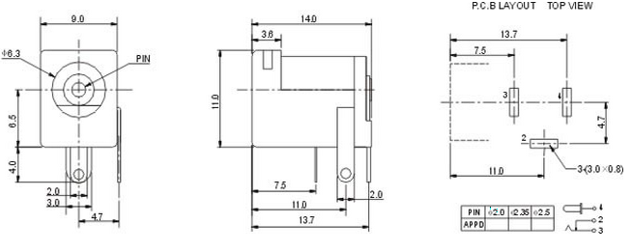
本机选用的中间正端的直径：PIN是Φ2.0mm的

